Муниципальное бюджетное дошкольное образовательное учреждение

Детский сад № 33 – «Светлячок»

Город Улан-Удэ

**Проект**

**«Огород на окне»**

(старший дошкольный возраст)

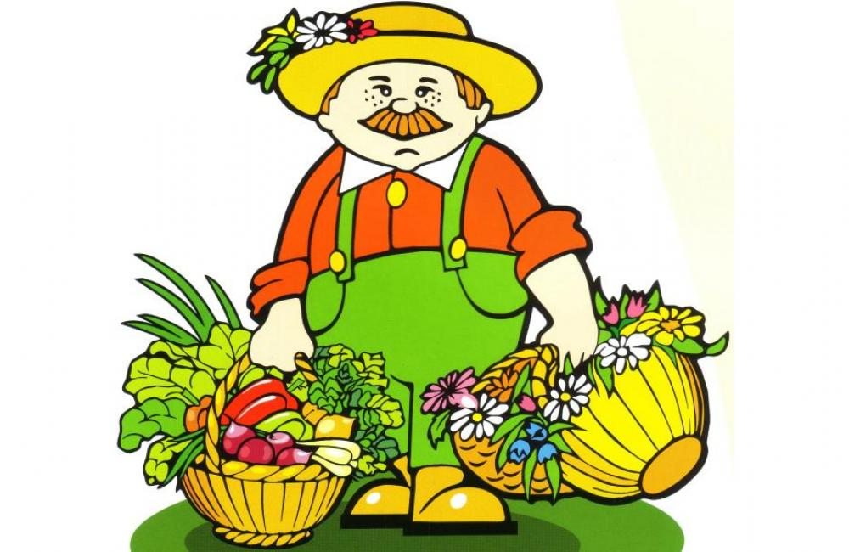

**воспитатель**

**Никонова Вера Николаевна**

2021 год

«Добрый ребенок не сваливается с неба. Его надо воспитывать»

                                                                        В.А. Сухомлинский

 Краткая аннотация проекта

Целью данного проекта является – расширить представление детей об окружающем мире, об овощных культурах и сформировать первоначальное представление о, их выращивание в комнатных условиях.

Данный проект необходим воспитателям ДОУ для решения проблем по экологическому воспитанию детей с целью использования наиболее эффективных методов и приемов в работе.

Результаты опроса  детей и родителей о проблемах:

- Не все дети знают, откуда появляются овощи;

- Не все дети знают, что такое огород;

- Не все дети знают, что в огороде растёт;

-- Не все дети знают, что нужно для роста растения;

В результате реализации проекта:

1. Дети получат знания о том, что растения живые, их поливают, сажают, выращивают из семян.

2. Проводимая работа позволяет воспитывать трудолюбие, бережное отношение к растениям.

3. У детей расширятся знания о растениях.

4. По ходу проекта у детей обогатится словарный запас.

5. У детей сформируется бережное отношение к растениям.

6. Дети получат положительные эмоции от новых знаний.

**Постановка проблемы**

       Любые черты характера, а также различные умения и навыки закладываются с детства. С детства же закладывается у ребёнка и гуманное отношение к природе. В. А. Сухомлинский считал необходимым вводить малыша в окружающий мир природы так, чтобы каждый день открывал в нем что-то новое для себя, чтобы он рос исследователем, чтобы каждый его шаг был путешествием к истокам чудес в природе, облагораживал сердце и закалял волю.

         Знакомства с бесконечными, постоянно изменяющимися явлениями начинается с первых лет жизни малыша. На прогулках при ознакомлении с окружающим миром у детей возникает много вопросов: как растения растут, спят, почему не падают. Ознакомление с ростом и развитием растений можно осуществлять в зимне-весенний период, выращивая в помещении различные культуры из семян и луковиц, используя для этого огород на окне.

**Вид проекта:**  краткосрочный, практико-ориентированный проект.

**Участники проекта:**  дети старшей группы, родители, воспитатели, музыкальный работник.

**Продолжительность проекта** для веток растений и лука – 2 месяца

**Актуальность проблемы:**    Не секрет, что дети дошкольного возраста по природе своей исследователи. Неутолимая жажда новых впечатлений, любознательность, постоянное стремление экспериментировать, самостоятельно искать новые сведения о мире, традиционно рассматриваются как важнейшие черты детского поведения. Исследовательская, поисковая активность – естественное состояние ребенка, он настроен на познание мира. Исследовать, открывать, изучать – значит сделать шаг в неизведанное и непознанное.

     Тема разработанного проекта выбрана с учетом возрастных особенностей детей старшего дошкольного возраста и объема информации, которая может быть ими воспринята. Этот детский исследовательский проект ориентирован на приобретение детьми опыта собственной опытно-исследовательской деятельности, осознание детьми своих интересов, формирование умений их реализовывать, приобретение и применение детьми новых знаний в жизни.  В процессе систематического ухода за растениями формируются определенные трудовые навыки у детей, дошкольников приучают  внимательно относится к живой природе и заботиться о растениях.

***Цель:*** формирование у детей интереса к опытнической и исследовательской деятельности по выращиванию культурных растений в комнатных условиях, создание условий для познавательного развития детей, развитие  экологической культуры, воспитание  у детей  любви к природе, создание в группе огорода на подоконнике.

***Задачи:***

***1.***Расширить и обогащать   знания  и представления детей о культурных и дикорастущих растениях.

2.Расширить знания детей о том, как создать мини-огород;

3.Продолжить знакомить детей с особенностями выращивания культурных растений (перец, лук, цветы, овес), Как на ветках березы, тополя, каштана, вишни смогут появиться листья?

4***.*** Обобщать представление детей о необходимости света, тепла, влаги почвы для роста растений.

5.Продолжать формировать умение детей ухаживать за растениями в комнатных условиях.

6.Способствовать развитию творческих способностей у детей; поощрять разнообразие детских работ, вариативность.

7.Развивать чувство ответственности за благополучное состояние растений(полив, взрыхление, прополка сорняков)

8.Продолжать развивать наблюдательность – умение замечать изменения в росте растений, связывать их с условиями, в которых они находятся, правильно отражать наблюдения в рисунке.

9.Воспитывать уважение к  труду, бережное отношение к его результатам.

Развивать познавательные и творческие способности

Пословицы дня: «Что посеешь, то и пожнешь»

                             «Хочешь есть калачи, не сиди на печи»

                             «Как потопаешь, так и полопаешь»

**Оборудование и материалы для посадки растений и ухода за ними**: ящики с землей, семена растений, палочки, совочки, лейки с водой, грабельки.

**Ожидаемые результаты**

***Для детей***

1. Сформированность представлений о растениях.

2. Сформированность первоначальных навыков экологически грамотного отношения к растительному миру.

3. Ответственное отношение к окружающей среде (от этого зависит твое здоровье)

4. Вовлечение в творческую деятельность.

5. Развитие познавательного интереса к природе.

6. Развитие коммуникативных навыков, навыков взаимодействия и сотрудничества.

7.Формирование у детей уважительного отношения к труду.

***Для родителей***

1. Повышение уровня экологического сознания.

2. Активное участие в жизнедеятельности ДОУ.

***Для педагогов***

1. Повышение теоретического уровня и профессиональности педагогов.

2. Внедрение инновационных технологий

3. Личностный и профессиональный рост.

4. Самореализация.

Реализация проекта включает три этапа.

**Подготовительный:** 1 неделя

1. Определение цели и задач проекта,
2. Сбор информационного материала необходимого для реализации проекта..
3. Беседы с детьми (выявление уровня знаний о растениях)
4. Составление плана работы над проектом.
5. Разработка конспекта занятий, презентаций по планируемой теме.
6. Организация предметно – развивающей среды по теме проекта.
7. Изготовить с детьми таблички- указатели с названиями растений для наших грядок.
8. Сбор художественной литературы стихи, загадки, пословицы, поговорки, рассказы, сказки об овощах.
9. *Взаимодействие с семьей.*Сбор семян, необходимых для посадки.  Совместное обсуждение мероприятий по выполнению проекта.

**Основной (или этап реализации проекта):** проводятся запланированные мероприятия для реализации проекта(беседы, опыты, эксперименты, творческая деятельность, рассматривание иллюстраций, чтение) 2-7 неделя

**Заключительный:** подводятся итоги, подготавливается презентация, итоговая беседа – 8 неделя

.

**Перечень форм и методов реализации проекта**

Игры – путешествия:

Экскурсии в природу:  «Где растут растения?»

 «Зеленые растения зимой в природе»

Праздники, досуги, развлечения.

Занятия в игровой форме

Подвижные, дидактические, творческие игры

Рассматривание иллюстраций, картин

Беседы

Чтение художественной литературы

Загадки, пословицы и поговорки

**Этапы реализации проекта.**

|  |  |  |  |  |
| --- | --- | --- | --- | --- |
| №  пп | Мероприятия | Цели | Ответственные | Сроки  реализации |
|  |  |  |  |  |
| 1 этап – подготовительный. |  |  |  |  |
| 1 | Беседа с родителями «Огород на окне». | Обсудить цели и задачи проекта. Сформировать интерес у родителей по созданию условий для реализации проекта. | Воспитатели  родители. | 1-я неделя |
| 2 | Консультация для родителей «Огород на подоконнике» | Просвещать родителей по данной теме. | Воспитатели | 1-я неделя |
| 3 | Подбор наглядно – дидактических пособий, демонстрационного материала, природного материала, художественной и научной литературы, приобретение необходимого оборудования. | Создать условия для реализации проекта «Огород на окне». | Воспитатели  родители. | 1-я неделя |
| 4. | Рассматривание книг, иллюстраций о растениях. | Вызвать интерес к растениям, желание заботиться о них, углублять и расширять знания видах растений. | Воспитатели | 1-я неделя |
|  |  |  |  |  |
|  |  |  |  |  |

|  |  |  |  |  |
| --- | --- | --- | --- | --- |
| **2 этап – основной.** |  |  |  |  |
|  |  |  |  |  |
|  | Занятие «Дикорастущие и культурные растения» | Ввести и обосновать классификацию растений как дикорастущих и культурных(по взаимоотношениям с человеком),познакомить с интересными представителями мира растений. | Воспитатели | 2-я неделя |
|  | Рассматривание   цветочных семян через лупу. | Дать понятие о том, что форма и количество семян у разных растений разное. С помощью лупы определить, что помогает перезимовать семенам | Воспитатели | 2-я неделя |
|  | Занятие «Посадка семян овощей» | - обогатить и уточнить знания детей о выращивании растений;  - подвести детей к пониманию условий, необходимых для успешного развития растений;  - обогащать личный трудовой опыт в процессе работы (посев семян);  - воспитывать у детей бережное отношение к природе.  -развивать речевые навыки, обогащать словарь.  Активизация словаря: почва, семена, побег, рассада. |  |  |
| 5 | Опыт – наблюдение за ростом лука, овса. | Учить детей замечать изменения, которые происходят у прорастающих луковиц, зерна | Воспитатели | 2-я неделя |
|  | Опыт- наблюдение за ростом лука в благоприятных и неблагоприятных условиях. | П: Подвести детей к пониманию, что растения живые: нуждаются в свете, тепле, воде. А несоблюдение даже одного условия может отразиться на росте и даже  привести к гибели растения.Получить необходимые условия для роста лука (свет, вода, тепло). | Воспитатели | 3-я неделя |
| 6 | Труд в уголке природы. | Продолжать учить детей правильно строить суждения и делать выводы о создании благоприятных условий  (воды, света, тепла) | Воспитатели | 3 - неделя |
| 7 | Практическая деятельность: выращивание рассады (бархатцы, перец). | Помочь детям понять, что из одной семечки может появиться только одно растение. А при соблюдении необходимых условий  растение быстрее растет.Продолжать формировать навыки посадки и ухода за растениями | Воспитатели | 3 – неделя |
|  | Рисование «Наш лучок»; |  |  |  |
|  | Рисование«Наши растения», | Закрепление умения детей передавать в рисунке форму, цвет и характерные особенности овощей, развитие творческого воображения[9,с. 15]. |  |  |
| 8 | Аппликация «Овощи на тарелке». | Продолжать знакомить с названиями овощей, формировать умение рисовать красками |  |  |
| 9 |  |  |  |  |
| 10 | **Художественная литература** | Отрывок из сказки «Приключения Чиполлино» Родари Джонни,  • Сказка «Репка».  • Сказка «Вершки и корешки».  • Заучивание стихотворения «Ох, уж этот злющий лук».  • К. Чуковский. «Краденое солнце»  • Бехлерова Е. «Капустный лист».  • Заучивание стихотворения А. Барто «Огуречик, огуречик. ».  р.н.с. «Репка»,  белорусская сказка «Пых», украинская сказка «Колосок»,  Носов «Репка»,  Ю.Тувим «Овощи» Заучивание загадок Пословицы и поговорки об овощах, о цветах, о труде. |  |  |
| 11 | ***Игровая деятельность***: | Сюжетно-ролевая игра «На даче», игры Обыгрывание сказки «Репка», «Овощной магазин», «Огород».  Настольно-печатная игра «Вершки и корешки» «Четвертый лишний» «Чудесный мешочек» Лото «Что растет на огороде»  Подвижные игры «Огород у нас в порядки», «Разгрузи машину», «Собери урожай», «Урожай», «Сортируем овощи».  • Дидактические игры «Что в мешочке? », «Формы овощей», «Что сажают в огороде», «Овощи», «Большой маленький», «Один много». «Что где растет?»  Дидактическая игра «Культурные и дикорастущие».  Дидактическая игра «Цветочный магазин».  • Пальчиковые игры «Мы капусту рубим», «В огороде много грядок», «У Лариски 2 редиски». |  |  |
| 14 | Подготовка информации для родительских уголков. |  |  |  |
| 16 | Оформление дневника наблюдений. | Зафиксировать наблюдение за растениями. | Воспитатели | 7-8-я неделя |
| 17 | Труд в природе. | Подготовить клумбы к высадки рассады цветов, формировать интерес к результату своего труда. | Воспитатели | 6-я неделя |
| 18 | Итоговая беседа «Огород на окне переносится на участок детского сада». | Настроить детей на дальнейшую деятельность по пересадке огорода на окне в огород на участке сада. | Воспитатели | 7-я неделя |
|  | Итоговое  занятие высадка рассады на  огород детского сада |  |  | 7-я неделя |
| 3 этап – заключительный. |  |  |  |  |
| 19 | Обработка и оформление материалов проекта в виде презентации. |  | Воспитатели | 8-я неделя |
| 20 | Анализ результативности |  | Воспитатели | 8-я неделя |

**Работа с родителями:**

1. Беседа с родителями «Огород на окне».
2. Консультация для родителей «Огород на подоконнике».
3. Помощь родителей в приобретении инвентаря, посевного материла для огорода на окне.
4. Провели анкетирование   родителей.

**АНКЕТА ДЛЯ РОДИТЕЛЕЙ**

 Есть ли у вас огород, дача?

Есть ли у ребенка своя грядка, клумба?

Выращиваете ли Вы что-нибудь из овощей зимой на окошке?

Привлекаете ли Вы  ребенка к совместной деятельности по выращиванию овощей в огороде? Если нет, то почему?

Считаете ли Вы полезной такой вид трудовой деятельности для своего ребенка?

Какие приемы Вы используете, чтобы заинтересовать ребенка  в оказании помощи?

Как Вы думаете, какие личностные качества характера будут развиваться в ребенке, если он будет участвовать в совместной деятельности по посадке, уходу за огородными культурами?

         Обработав результаты анкетирования мы выяснили, что 80%  родителей  наших воспитанников  имеют данные участки . Но в посадке и выращивании овощей и зелени ребенка не привлекают. Ребенок является сторонним наблюдателем. По мнению родителей, ребенок еще очень мал для этой трудовой деятельности. Хотя полезность труда для детского организма никто не отрицал.

    Именно поэтому мы решили, что для наших детей будет   очень полезным устройства огорода на подоконнике. Создав огород на подоконнике, мы вырастим лук, горох, фасоль, петрушку, салат. Тем самым, у детей вырастит интерес к позновательно-исследовательской деятельности. Исследуя опытным путем,  выяснят наилучшие, благоприятные условия для роста растений. Научатся вести наблюдения, фиксировать их делать первые выводы.

**По  реализации проекта «Огород на окне» были получены следующие результаты:**

1. У детей появился интерес к познавательно-исследовательской деятельности.

2. Дети стали понимать простейшие взаимосвязи в природе (если растение не поливать оно может засохнуть и т. п.) В результате практической и опытнической деятельности дети получили необходимые условия для роста растений.

 3. У детей расширились знания о растениях, они стали называть овощи по названию, какой они формы, цвета.

4. Дети были привлечены к самостоятельной деятельности по выращиванию растений, они очень активно участвовали в посадке семян, поливке, рыхлению и удобрению растений овощных культур. У них сформировалось положительное отношение к своему труду и к труду взрослого.

5. По ходу проекта у детей обогатился словарный запас за счет загадок, пословиц, поговорок, сказок, стихов, экологических игр об овощных культурах.

6. Наши дети получили положительные эмоции, радость, восторг от новых знаний.

7. Пополнилось оснащение предметно - развивающей среды новыми необходимыми пособиями и материалами, учебно-методической базы по данной проблеме.

8. За сравнительно короткое время реализации проекта у детей сформировалось бережное отношение к растениям.

9. Родители приняли активное участие в проекте «Огород на окне».

**Список литературы**

1. …Детство: Программа развития и воспитания детей в детском саду [Текст]/ В.И.Логинова, Т.И.Бабаева. Н.А.Ноткина [и др.] – Изд. 3-е перераб. - Спб: Детство-Пресс, 2007.
2. План-программа образовательно-воспитательной работы в детском саду [Текст]/ под ред. З.А.Михайловой. – Спб, 1997
3. Бондаренко, А.К. Дидактические игры в детском саду [Текст]: Книга для воспитателей детского сада/А.К Бондаренко – 2-е изд., дораб. – М.: Просвещение,1991. С.90-121
4. Волчкова, В.Н. Конспекты занятий в старшей группе детского сада. Экология [Текст]: Практическое пособие для воспитателей и методистов ДОУ/ В.Н.Волчкова, Н.В.Степанова – Воронеж: ТЦ «Учитель», 2004. – С.29.
5. Воронкевич, О.А. Добро пожаловать в экологию [Текст]: Перспективный план работы по формированию экологической культуры у детей старшего дошкольного возраста/ О.А.Воронкевич – Спб: Детство-ПРЕСС, 2003. -336 с.
6. Горбатенко, О.Ф. Система экологического воспитания в ДОУ [Текст]/О.Ф.Горбатенко -2-е изд., стереотипное – Волгоград: Учитель, 2008. 286 с.
7. Николаева, С.Н. Методика экологического воспитания в детском саду [Текст]: Книга для воспитателей детского сада/ С.Н.Николаева – 3-е изд. – М.: Просвещение, 2001. – 208 с.
8. Николаева, С.Н. Сюжетные игры в экологическом воспитании дошкольников: игровые обучающие ситуации с игрушками разного типа [Текст]/С.Н.Николаева. И.А.Комарова. – М.: Гном и Д., 2005.
9. …Швайко, Г.С. Занятия по изобразительной деятельности в детском саду [Текст]: пособие для педагогов дошк. учреждений / Г.С.Швайко – М.: ВЛАДОС, 2000. – 160с